Муниципальное бюджетное образовательное учреждение детский сад № 4 муниципального образования Щербиновский район село Ейское Укрепление

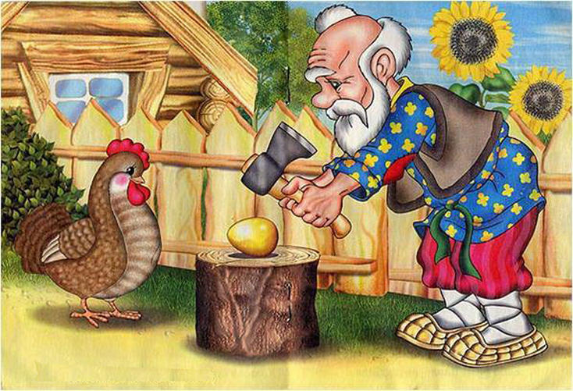

Воспитатель: Павленко М.Г.

**Цель:** развивать интерес к познавательным развлечениям; формировать желание участвовать в спортивных играх; сказочных театрах; музыкальных и литературных концертах.

**Задачи:**

***образовательные:*** активизировать связную речь, грамматический строй речи.

***развивающие:*** Воспитание интереса и любви к чтению, слушать художественные произведения, стихи, загадки; следить за развитием действия.

***воспитательные:*** взаимоуважение, умение работать в коллективе.

**Оборудование:** маски литературных героев по сказкам, спортивное оборудование, литература (стихи, загадки, сказки)

**Ход мероприятия.**

**Воспитатель:** Ребята! Мы сегодня отправляемся в удивительное путешествие в страну сказок. Вы готовы? Ну тогда мы поиграем! Раз, два, три, четыре, пять - начинаем мы играть!

Ребята, отгадайте загадку, в которой спрятано название сказки:

- Курочка ряба яичко снесла

Да мышь уронила его со стола

Но вы не плачьте дед и баба

Снесет яйцо другое ряба!

- Кто не помнит этой сказки?

Как забывши об опаски

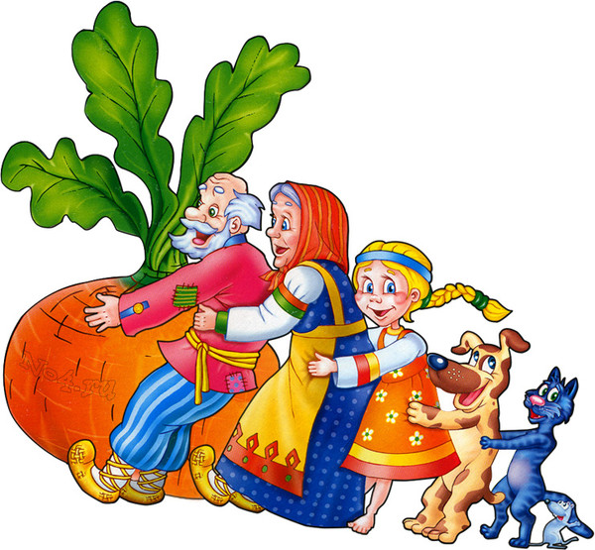 Прикатился колобок прямо лисоньке в роток!

- Здесь собрались без опаски все герои этой сказки

Зверей больных всех исцелит добрый...(доктор Айболит)

- Плачет бабка, плачет дед

Что же будет на обед?

Ведь засела крепко в огороде ...(репка)

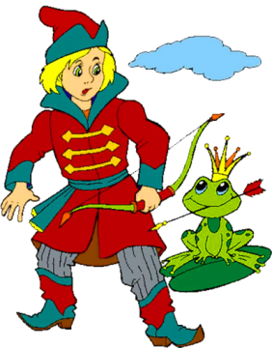- Обманула Маша мишку

В короб спряталась под миску

Взял топтыгин коробчонку,

Да отнес в село девчонку!

- Яблонька и печка, братика спасите!

От гусей лебедей спрятаться помогите! (Гуси лебеди)

- По стреле три брата взяли

Да и луков в даль послали

Две упали в граде древнем,

Третья к будущей царевне. (Царевна лягушка)

- Голос козочки подделал,

Песню волк пропел умело

Дверь открылась и козлят съел обманщик всех подряд. (Волк и семеро козлят)

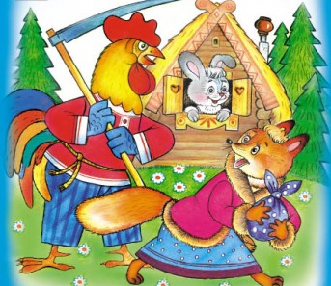

- Лисичка рыбой угостилась и на волке прокатилась

Едет плутовка и тихо поет:

Битый не битого везет!" (Лисичка сестричка и волк)

- У лисы задача не простая: Хороша избушка лубяная!

Вот бы поселиться к зайцу в дом,

Да прогнать хозяина потом! (Заюшкина избушка)

**Воспитатель:** А теперь игра "Из какой сказки герой" (Дети берут маску, которая им нравится и рассказывают из какой сказки этот герой).

**Воспитатель:** Следующая игра "Назови сказку"

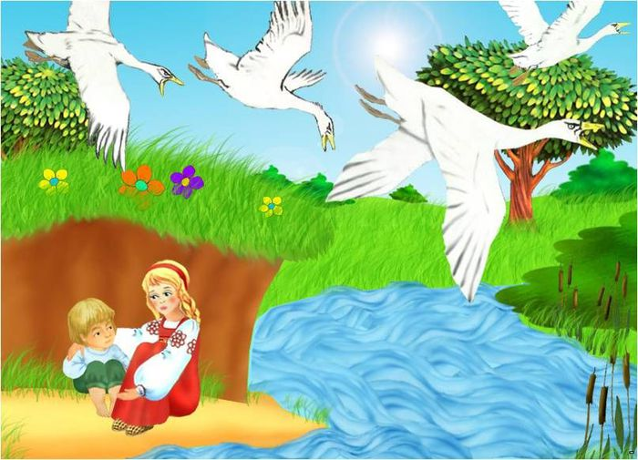- Я называю первое слово из названия сказки а вы (дети) полное название сказки.

Сивка ...(бурка)

конек...(горбунок)

Мороз...(Иванович)

гуси...(лебеди)

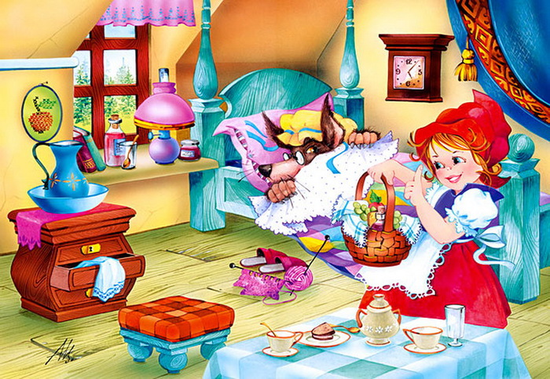красная...(шапочка)

волк...(и семеро козлят)

Три...(медведя)

По щучьему..(веленью)

Заюшкина ...(избушка)

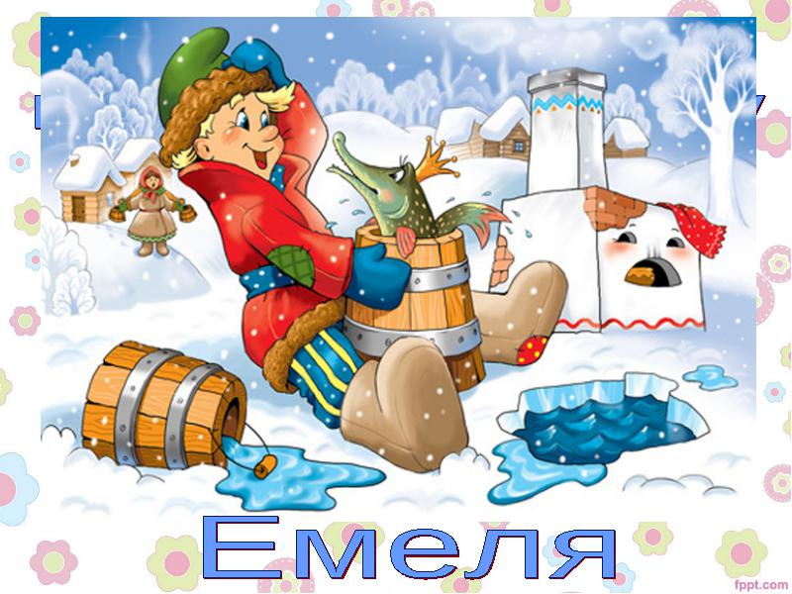гадкий...(утенок)

кот, петух и ... (лиса)

царевна...(лягушка)

три...(поросенка)

маша и ...(медведь)

доктор...(Айболит)

**Воспитатель:** Ребята давайте пройдем полосу препятствий! Кто пройдет препятствие, возьмет кеглю и назовет свою любимую сказку.

**Воспитатель:** Ребята, какие вы молодцы! Справились со всеми заданиями! А сейчас нам пора возвращаться из сказочного путешествия в наш детский сад!

